１ リョウ（Ryo）が自分の好きな場所についてALTのグリーン先生（Ms. Green）と話しています。対話文を読んで、あとの問いに答えなさい。
Ryo : My favorite place is Nagasaki. Do you know Nagasaki?
Ms. Green: No. Please tell me about it.
Ryo : Sure. It’s in Kyushu. We can go there by plane. It takes about 2 hours.
Ms. Green: Why do you like Nagasaki?
Ryo : Because there are many places to visit. For example, there is a *famous *amusement
park. We can see many beautiful flowers there.
Ms. Green: I want to go there!
Ryo : There is a famous *mountain in Nagasaki too. The *view from there at night is so
beautiful.
Ms. Green: Wow! I didn’t know ①that. Are there any special foods?
Ryo : Yes. Champon is one of ②them.
Ms. Green: What’s Champon?
Ryo : It’s a *kind of *noodle. It’s delicious!
Ms. Green:
（注）famous…有名な amusement park…遊園地 mountain…山
view…景色 kind…種類 noodle…めん
（１）下線部①thatが指す内容を日本語で具体的に答えなさい。（１０点）
長崎には有名な山があり、そこから見る夜景が美しいということ。
（２）下線部②themが指すものを本文中から２語で書き抜きなさい。（５点）
special foods
（３）本文の内容に合うように、次の質問に３語の英文で答えなさい。（１０点）
Is there a famous amusement park in Nagasaki?
Yes, there is.
（４）本文の内容と合っていないものを２つ選び、記号で答えなさい。（各５点）
ア Ms. Green knows Nagasaki.
エ
ア
イ Ryo likes Nagasaki.
ウ Nagasaki has a lot of places to visit.
エ Ms. Green thinks Champon is delicious.
（５）自然な対話の流れとなるように、 にMs. Greenのセリフを１文
入れなさい。（１０点）
例 Sounds good! ／ I’ll try it！ / I’ll like it! ／ I want to eat it soon.

点
２４ お気に入りの場所は？ ＜There＋be動詞＞

年 組 番 氏名
２ 次の絵について各問いに答えなさい。
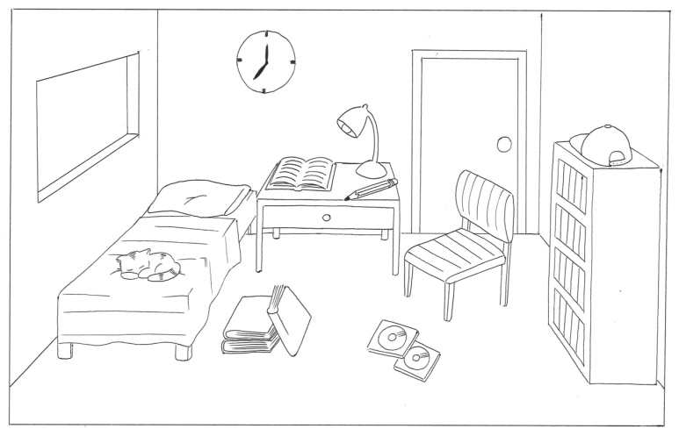

（１）部屋の中にあるものについて、場所を明確にして、６語以上の英文を２つ書きなさい。（各１０点）
例）There is a clock on the wall.
例）There are three books by the bed.
（２）次の質問に３語以上の英文で答えなさい。（各１０点）
①Is there a cat under the bed?
No, there isn’t.
②How many CDs are there in the room?
There are two CDs in the room.

３ 次の英文を読んで、あとの問いに答えなさい。
Yuka: I went to Ueno yesterday. There is a *zoo in Ueno. Do you know it?
Mike: No, I don’t. ア
Yuka: This zoo has many animals. What animal do you like?
Mike: I like *pandas.
Yuka: Really? イ
Mike: Wow! Did you see them?
Yuka: Of course, I did. They were big and cute! ウ
And a baby panda was born! But I couldn’t see her.
Mike: I didn’t know that. I want to go and see them *some day!
（注）zoo…動物園 panda…パンダ some day…いつか
（１）次の文は、 ア ～ ウ のどこに入るか。記号で答えなさい。（５点）
イ
There were some pandas there.

（２）本文の内容と合っているものを１つ選び、記号で答えなさい。（１０点）
ア Yuka saw a baby panda in Ueno.
ウ
イ Mike went to a zoo in Ueno.
ウ Yuka thinks pandas were cute.

